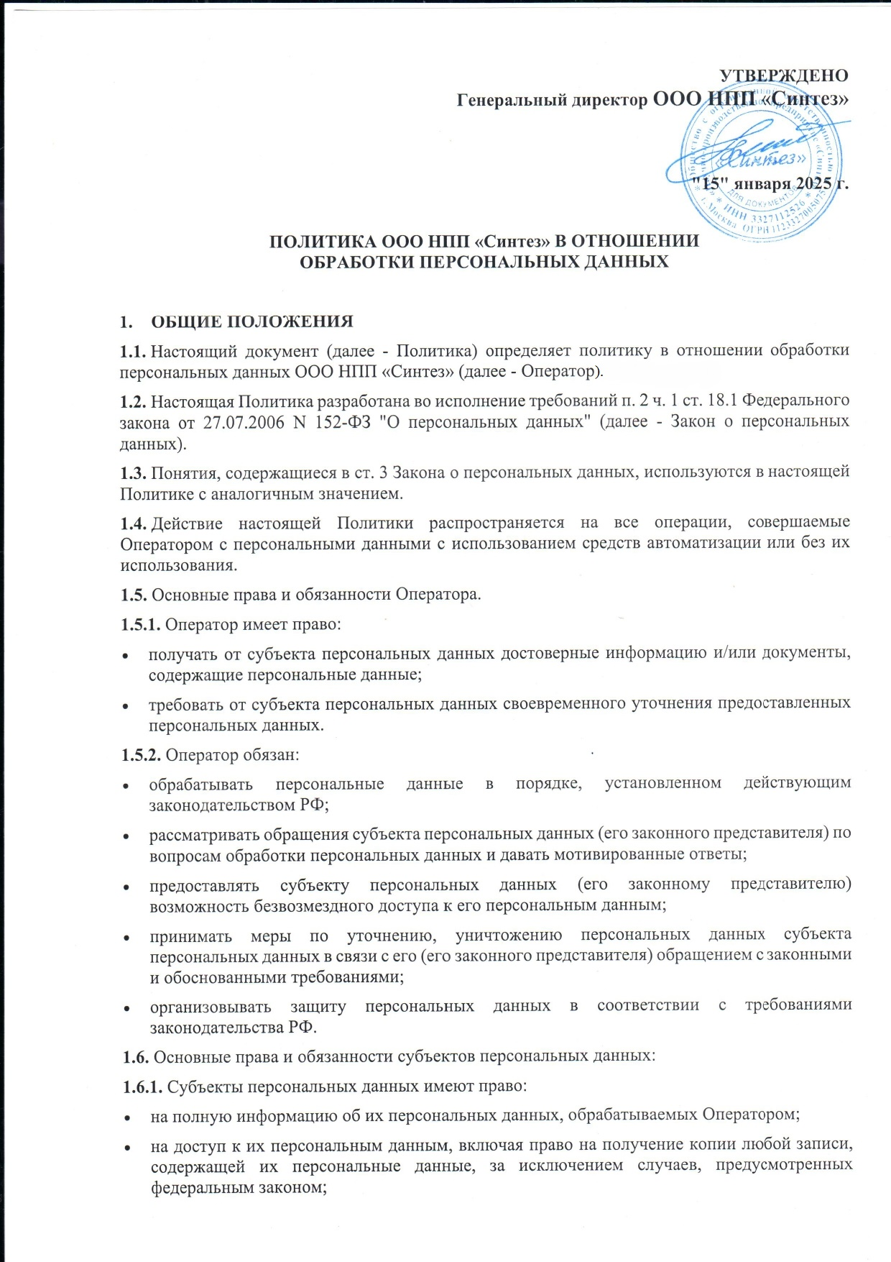

**1.6.2.**Субъекты персональных данных обязаны:

* предоставлять Оператору только достоверные данные о себе;
* предоставлять документы, содержащие персональные данные в объеме, необходимом для цели обработки;
* сообщать Оператору об уточнении (обновлении, изменении) своих персональных данных.

**1.6.3.**Лица, передавшие Оператору недостоверные сведения о себе либо сведения о другом субъекте персональных данных без согласия последнего, несут ответственность в соответствии с законодательством РФ.

* 1. **ОБЪЕМ И КАТЕГОРИИ ОБРАБАТЫВАЕМЫХ ПЕРСОНАЛЬНЫХ ДАННЫХ, КАТЕГОРИИ СУБЪЕКТОВ ПЕРСОНАЛЬНЫХ ДАННЫХ**

**2.1.**Оператор может обрабатывать персональные данные следующих субъектов персональных данных:

* работники Компании, бывшие работники, кандидаты для приема на работу, а также родственники работников;
* клиенты и контрагенты Компании (физические лица);
* представители/работники клиентов и контрагентов Компании (юридических лиц);
* посетители сайта (сайтов) Компании (далее - Сайт и Сайты).

**2.2.**К персональным данным, обрабатываемым Оператором, относятся:

* фамилия, имя, отчество субъекта персональных данных;
* место проживания (регион/город);
* специальность/область профессиональных интересов;
* номер мобильного телефона;
* адрес электронной почты (e-mail);
* история запросов и просмотров на Сайте и его сервисах (для посетителей Сайтов);
* иная информация, в том числе указанная в Приложении к настоящей Политике.

**2.3.**Оператор обеспечивает соответствие содержания и объема обрабатываемых персональных данных заявленным целям обработки и, в случае необходимости, принимает меры по устранению их избыточности по отношению к заявленным целям обработки.

**2.4.**Оператор обрабатывает биометрические персональные данные при условии письменного согласия соответствующих субъектов персональных данных, а также в иных случаях, предусмотренных законодательством Российской Федерации.

**2.5.**Обработка специальных категорий персональных данных, касающихся расовой, национальной принадлежности, политических взглядов, религиозных или философских убеждений, интимной жизни, Оператором не осуществляется.

**2.6.**Трансграничная передача персональных данных Оператором не осуществляется.

* 1. **ЦЕЛИ СБОРА ПЕРСОНАЛЬНЫХ ДАННЫХ**

**3.1.**Персональные данные обрабатываются Оператором в следующих целях:

* + 1. заключение договоров и их дальнейшее исполнение;
    2. проведение Оператором акций, опросов, интервью, тестирований и исследований на Сайтах;
    3. защита субъектов персональных данных от контрафакта Справочных Правовых Систем КонсультантПлюс;
    4. предоставление субъектам персональных данных сервисов и услуг Компании, а также информации о разработке Компанией новых продуктов и услуг, в том числе:
    - предоставление доступа к Системе КонсультантПлюс
    - направление ценовых условий предоставления СПС КонсультантПлюс
    - оформление подписки на рассылки материалов
    - направление ответов на вопросы, документов
    - регистрация для участия в мероприятиях
    - регистрация на сайте, в Личном кабинете для получения информации и услуг;
    1. обратная связь с субъектами персональных данных, в том числе обработка их запросов и обращений, информирование о работе Сайта (Сайтов);
    2. контроль и улучшение качества услуг и сервисов Компании, в том числе предложенных на Сайте (Сайтах), в т.ч. получение отзывов и предложений по различным направлениям работы компании Наименование фирмы РИЦ;
    3. ведение кадровой работы и организации учета работников Компании, регулирование трудовых и иных, непосредственно связанных с ними отношений;
    4. привлечение и отбор кандидатов на работу в Компанию, в т.ч. предоставление обратной связи кандидатам на вакансии;
    5. формирование статистической отчетности;
    6. осуществление иных функций, полномочий и обязанностей, возложенных на Оператора законодательством РФ.

**3.2.** Категории и перечень обрабатываемых персональных данных, категории субъектов, персональные данные которых обрабатываются, способы, сроки их обработки и хранения, порядок уничтожения персональных данных для каждой указанной в настоящем разделе цели обработки персональных данных определены в Приложении к настоящей Политике, которое является неотъемлемой частью настоящей Политики.

* 1. **ПРАВОВЫЕ ОСНОВАНИЯ ОБРАБОТКИ ПЕРСОНАЛЬНЫХ ДАННЫХ**

**4.1.**Правовыми основаниями обработки персональных данных Оператором являются:

* Конституция РФ;
* Трудовой кодекс РФ;
* Гражданский кодекс РФ;
* Федеральный закон от 27 июля 2006 г. N 149-ФЗ "Об информации, информационных технологиях и о защите информации";
* Закон РФ от 27 декабря 1991 г. N 2124-1 "О средствах массовой информации";
* Федеральный закон от 26 декабря 2008 г. N 294-ФЗ "О защите прав юридических лиц и индивидуальных предпринимателей при осуществлении государственного контроля (надзора) и муниципального контроля";
* Указ Президента РФ от 6 марта 1997 г. N 188 "Об утверждении перечня сведений конфиденциального характера";
* Постановление Правительства Российской Федерации от 06 июля 2008 г. N 512 "Об утверждении требований к материальным носителям биометрических персональных данных и технологиям хранения таких данных вне информационных систем персональных данных";
* Постановление Правительства Российской Федерации от 15 сентября 2008 г. N 687 "Об утверждении Положения об особенностях обработки персональных данных, осуществляемой без использования средств автоматизации";
* Постановление Правительства Российской Федерации от 1 ноября 2012 г. N 1119 "Об утверждении требований к защите персональных данных при их обработке в информационных системах персональных данных";
* Приказ Роскомнадзора от 5 сентября 2013 г. N 996 "Об утверждении требований и методов по обезличиванию персональных данных";
* Приказ ФСТЭК России от 18 февраля 2013 г. N 21 "Об утверждении состава и содержания организационных и технических мер по обеспечению безопасности персональных данных при их обработке в информационных системах персональных данных";
* уставные документы Оператора;
* договоры, заключаемые между Оператором и субъектами персональных данных;
* согласия субъектов персональных данных на обработку персональных данных;
* иные основания, когда согласие на обработку персональных данных не требуется в силу закона.
  1. **ПОРЯДОК И УСЛОВИЯ ОБРАБОТКИ ПЕРСОНАЛЬНЫХ ДАННЫХ**

**5.1.**Для достижения заявленных целей Оператор использует следующие способы обработки персональных данных:

* неавтоматизированная обработка персональных данных;
* автоматизированная обработка персональных данных с передачей полученной информации по информационно-телекоммуникационным сетям или без таковой;
* смешанная обработка персональных данных.

**5.2.**Перечень действий, совершаемых Оператором с персональными данными: сбор, систематизация, накопление, хранение, уточнение (обновление, изменение), использование, распространение (в том числе передача), обезличивание, блокирование, уничтожение, а также осуществление любых иных действий в соответствии с действующим законодательством РФ.

**5.3.**Обработка персональных данных осуществляется Оператором при условии получения согласия субъекта персональных данных (далее - Согласие), за исключением установленных законодательством РФ случаев, когда обработка персональных данных может осуществляться без такого Согласия.

**5.4.**Субъект персональных данных принимает решение о предоставлении его персональных данных и дает Согласие свободно, своей волей и в своем интересе.

**5.5.**Согласие дается в любой позволяющей подтвердить факт его получения форме. В предусмотренных законодательством РФ случаях Согласие оформляется в письменной форме.

**5.6.**Условием прекращения обработки персональных данных может являться достижение целей обработки персональных данных, истечение срока действия Согласия или отзыв Согласия субъектом персональных данных, а также выявление неправомерной обработки персональных данных.

**5.7.**Согласие может быть отозвано путем письменного уведомления, направленного в адрес Компании заказным почтовым отправлением.

**5.8.**Оператор при обработке персональных данных принимает или обеспечивает принятие необходимых правовых, организационных и технических мер для защиты персональных данных от неправомерного или случайного доступа к ним, уничтожения, изменения, блокирования, копирования, предоставления, распространения персональных данных, а также от иных неправомерных действий в отношении персональных данных.

**5.9.**Хранение персональных данных осуществляется в форме, позволяющей определить субъекта персональных данных, в течение срока не дольше, чем этого требуют цели обработки персональных данных, кроме случаев, когда срок хранения персональных данных установлен федеральным законом, договором, стороной которого, выгодоприобретателем или поручителем, по которому является субъект персональных данных.

**5.10.**При осуществлении хранения персональных данных Оператор использует базы данных, находящиеся на территории РФ.

* 1. **АКТУАЛИЗАЦИЯ, ИСПРАВЛЕНИЕ, УДАЛЕНИЕ, УНИЧТОЖЕНИЕ И СРОКИ ОБРАБОТКИ ПЕРСОНАЛЬНЫХ ДАННЫХ, ОТВЕТЫ НА ЗАПРОСЫ СУБЪЕКТОВ ПЕРСОНАЛЬНЫХ ДАННЫХ НА ДОСТУП К ПЕРСОНАЛЬНЫМ ДАННЫМ**

**6.1.**В случае подтверждения факта неточности персональных данных или неправомерности их обработки персональные данные подлежат их актуализации Оператором или их обработка должна быть прекращена соответственно.

**6.2.**Факт неточности персональных данных или неправомерности их обработки может быть установлен либо субъектом персональных данных, либо компетентными государственными органами РФ.

**6.3.**По письменному запросу субъекта персональных данных или его представителя Оператор обязан сообщить информацию об осуществляемой им обработке персональных данных указанного субъекта. Запрос должен содержать номер основного документа, удостоверяющего личность субъекта персональных данных и его представителя, сведения о дате выдачи указанного документа и выдавшем его органе, сведения, подтверждающие участие субъекта персональных данных в отношениях с Оператором (номер договора, дата заключения договора, условное словесное обозначение и (или) иные сведения), либо сведения, иным образом подтверждающие факт обработки персональных данных Оператором, подпись субъекта персональных данных или его представителя. Запрос может быть направлен в форме электронного документа и подписан электронной подписью в соответствии с законодательством РФ.

**6.4.**Если в запросе субъекта персональных данных не отражены все необходимые сведения или субъект не обладает правами доступа к запрашиваемой информации, то ему направляется мотивированный отказ.

**6.5.**В порядке, предусмотренном п. 6.3, субъект персональных данных вправе требовать от Оператора уточнения его персональных данных, их блокирования или уничтожения в случае, если персональные данные являются неполными, устаревшими, неточными, незаконно полученными или не являются необходимыми для заявленной цели обработки, а также принимать предусмотренные законом меры по защите своих прав.

**6.6.**При достижении целей обработки персональных данных, а также в случае отзыва субъектом персональных данных Согласия персональные данные подлежат уничтожению, если:

* Оператор не вправе осуществлять обработку без Согласия субъекта персональных данных;
* иное не предусмотрено договором, стороной которого, выгодоприобретателем или поручителем, по которому является субъект персональных данных;
* иное не предусмотрено иным соглашением между Оператором и субъектом персональных данных.

**6.7.** Решение об уничтожении персональных данных принимается комиссией, созданной приказом руководителя Оператора.

**6.8.** Порядок уничтожения персональных данных при достижении целей обработки и при наступлении иных законных оснований устанавливается локальным нормативным актом Оператора.

**6.9**. Персональные данные субъекта персональных данных уничтожаются ответственным лицом Оператора с составлением соответствующего акта.

* 1. **ОБЕСПЕЧЕНИЕ БЕЗОПАСНОСТИ ПЕРСОНАЛЬНЫХ ДАННЫХ**

**7.1.** Для обеспечения безопасности персональных данных Оператор принимает необходимые и достаточные организационные и технические меры для защиты персональных данных субъектов персональных данных от неправомерного или случайного доступа к ним, уничтожения, изменения, блокирования, копирования, распространения, а также от иных неправомерных действий, включающие, в том числе:

* разработку и поддержание в актуальном состоянии локальных нормативных документов в отношении обработки персональных данных и обеспечения безопасности персональных данных, установления процедур, направленных на выявление и предотвращение нарушений законодательства Российской Федерации в области персональных данных, устранения последствий таких нарушений;
* периодический внутренний контроль, а также контроль, осуществляемый сторонними организациями (внешний аудит) по договору подряда или оказания услуг, соответствия обработки персональных данных требованиям законодательства в области персональных данных и принятым в соответствии с ним локальным нормативным актам Оператора;
* проведение оценки вреда, который может быть причинен субъектам персональных данных в случае нарушения законодательства Российской Федерации в области персональных данных;
* ознакомление работников Оператора, непосредственно осуществляющих обработку персональных данных, с положениями законодательства Российской Федерации и локальных нормативных документов в отношении обработки персональных данных и обеспечения безопасности персональных данных;
* определение угроз безопасности персональных данных при их обработке в информационных системах персональных данных (далее – ИСПД);
* применение организационных и технических мер по обеспечению безопасности персональных данных при обработке персональных данных в ИСПД, необходимых для выполнения требований к защите персональных данных;
* обнаружение фактов несанкционированного доступа (далее – НСД) к персональным данным и принятие необходимых мер;
* восстановление персональных данных, модифицированных или уничтоженных вследствие НСД к ним;
* установление правил доступа к персональным данным, обрабатываемым в ИСПД, а также обеспечение регистрации и учета всех действий, совершаемых с персональными данными в ИСПД;
* контроль за принимаемыми мерами по обеспечению безопасности персональных данных и уровня защищенности ИСПД.
  1. **ЗАКЛЮЧИТЕЛЬНЫЕ ПОЛОЖЕНИЯ**

**8.1.**Все отношения, касающиеся обработки персональных данных, не получившие отражения в настоящей Политике, регулируются согласно положениям законодательства РФ.

**8.2.**Оператор имеет право вносить изменения в настоящую Политику. При внесении изменений в актуальной редакции указывается дата последнего обновления. Новая редакция Политики вступает в силу с момента ее размещения на Сайте, если иное не предусмотрено новой редакцией Политики. Действующая редакция постоянно доступна на Сайте по адресу: <https://vladcons.ru/>